- Definición del propósito
El propósito de este dashboard es evaluar cómo la baja rotación de productos de la categoría Accesorios afectó las ventas totales en las distintas regiones durante el último año, permitiendo a la gerencia de RetailPro identificar oportunidades de optimización comercial para revertir dicho impacto e incrementar los ingresos del negocio.
- Diseño del layout
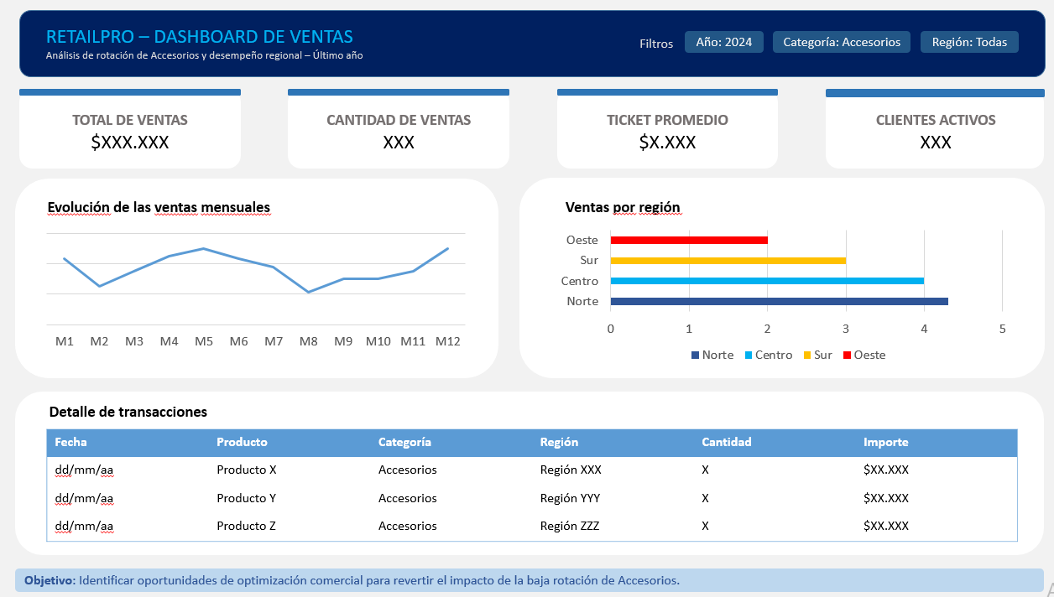

- Justificación de decisiones
- Elección de KPIs: Se seleccionaron Total Ventas, Cantidad de Ventas, Ticket Promedio y Clientes Activos porque responden de manera directa a la medición del volumen de facturación y nivel de actividad comercial definidos en las preguntas de análisis del M1.
- Elección de gráficos:
- Gráfico de líneas: Es la herramienta ideal para representar series temporales, permitiendo identificar la evolución mes a mes (M1-M12), tendencias, estacionalidades o caídas de ingresos.
- Gráfico de barras: Facilita la comparación de magnitudes entre las distintas regiones.
- Diferenciación entre información de resumen y de detalle: El diseño separa la jerarquía de la información de forma descendente. La zona de resumen (KPIs y gráficos superiores) ofrece un diagnóstico macro para la toma de decisiones ejecutivas rápidas, mientras que la zona zona inferior brinda el detalle operativo, transacción por transacción para auditoría y búsquedas puntuales.

